Автономная некоммерческая образовательная организация высшего образования Центросоюза Российской Федерации «Сибирский университет потребительской кооперации»

ОТЧЁТ
по лабораторной работе №1
«Подбор комплектующих и сборка конфигураций ПК»
Дисциплина: Инженерно-техническая поддержка ИС

Выполнил студент: Милованов Егор Алексеевич
Группа / Курс: ИСП-34, 4 курс
Шифр студента: 0123097

г. Новосибирск, 2026 г.

1. Цель работы
Целью лабораторной работы является проектирование профессиональной рабочей станции для ресурсоёмких задач: 3D-рендеринга, машинного обучения и обработки больших баз данных.
В процессе работы необходимо:
- выбрать процессор и материнскую плату;
- обеспечить не менее 64 ГБ ECC-памяти;
- установить видеокарту уровня NVIDIA GeForce RTX 5080;
- обеспечить не менее трёх NVMe SSD с интерфейсом PCIe 5.0;
- предусмотреть 10 GbE;
- выбрать блок питания, корпус и систему охлаждения;
- подобрать монитор, клавиатуру, мышь и МФУ;
- предусмотреть NVMe/U.2 RAID-контроллер;
- провести моделирование отказа оперативной памяти.
- 2. Выбор основной платформы
- Процессор
- AMD Ryzen Threadripper PRO 9985WX
- Основной выбор — AMD Ryzen Threadripper PRO 9985WX.
Характеристики:
Параметр | Значение
Архитектура | Zen 5
Ядра | 64
Потоки | 128
Базовая частота | 3,2 ГГц
Boost | до 5,4 ГГц
L3 | 256 МБ
TDP | 350 Вт
Сокет | sTR5
Память | DDR5 ECC Registered
PCIe | PCIe 5.0
AMD официально указывает для 9985WX 64 ядра и 128 потоков, частоту до 5,4 ГГц и TDP 350 Вт.
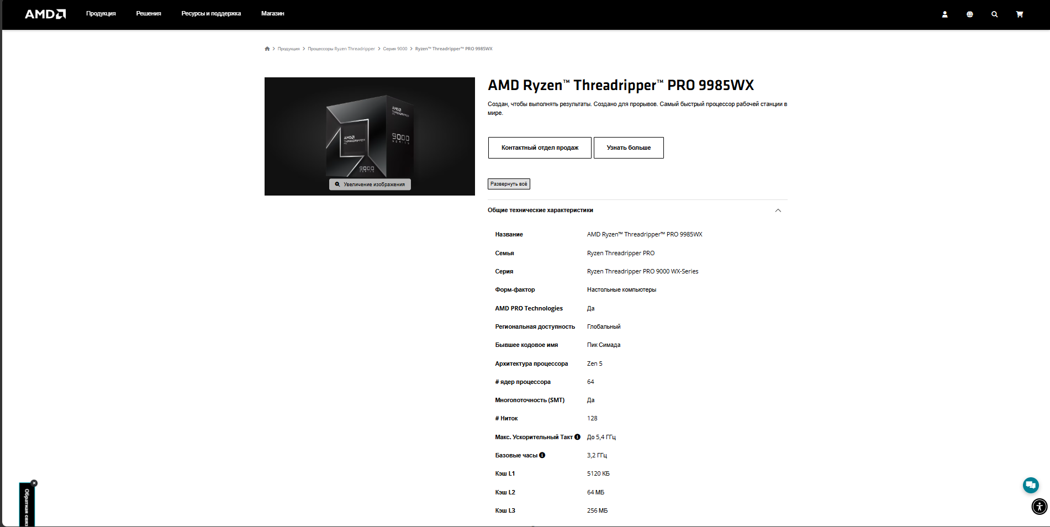
Для данной рабочей станции большое количество ядер особенно полезно при:
- CPU-рендеринге;
- компиляции;
- обработке больших наборов данных;
- работе СУБД;
- параллельном запуске нескольких виртуальных машин;
- предварительной обработке данных для ML.
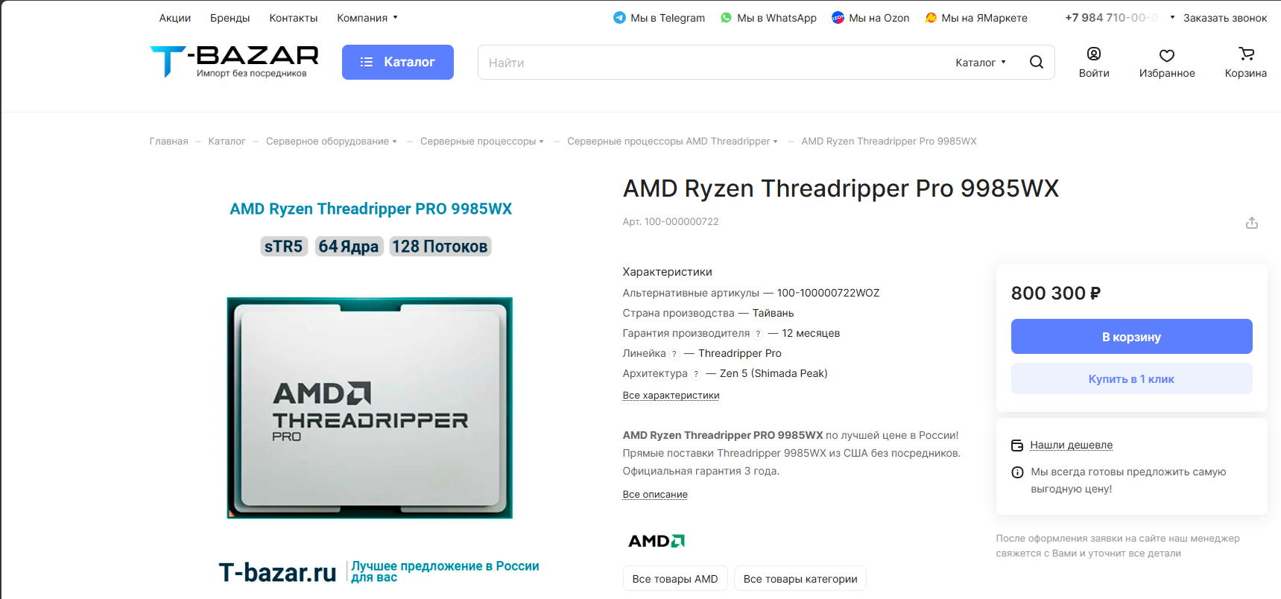
Ориентировочная цена на сентябрь 2026 г.: ~800 300 ₽
3. Материнская плата
ASUS Pro WS WRX90E-SAGE SE
Это наиболее подходящая плата под требования задания.
Основные характеристики:
Параметр | Значение
Сокет | sTR5
Чипсет | AMD WRX90
Форм-фактор | SSI-EEB
Слоты RAM | 8
Память | DDR5 ECC Registered
Архитектура памяти | 8-канальная
M.2 | 4 × PCIe 5.0 x4
PCIe | 7 × PCIe 5.0 x16
LAN | 2 × 10 GbE
BMC/IPMI | есть
SATA | 4 × SATA 6 Gb/s
ASUS прямо указывает четыре M.2 PCIe 5.0 x4, два 10GbE, восемь DIMM с ECC Registered DDR5 и поддержку Threadripper PRO 9000 WX.
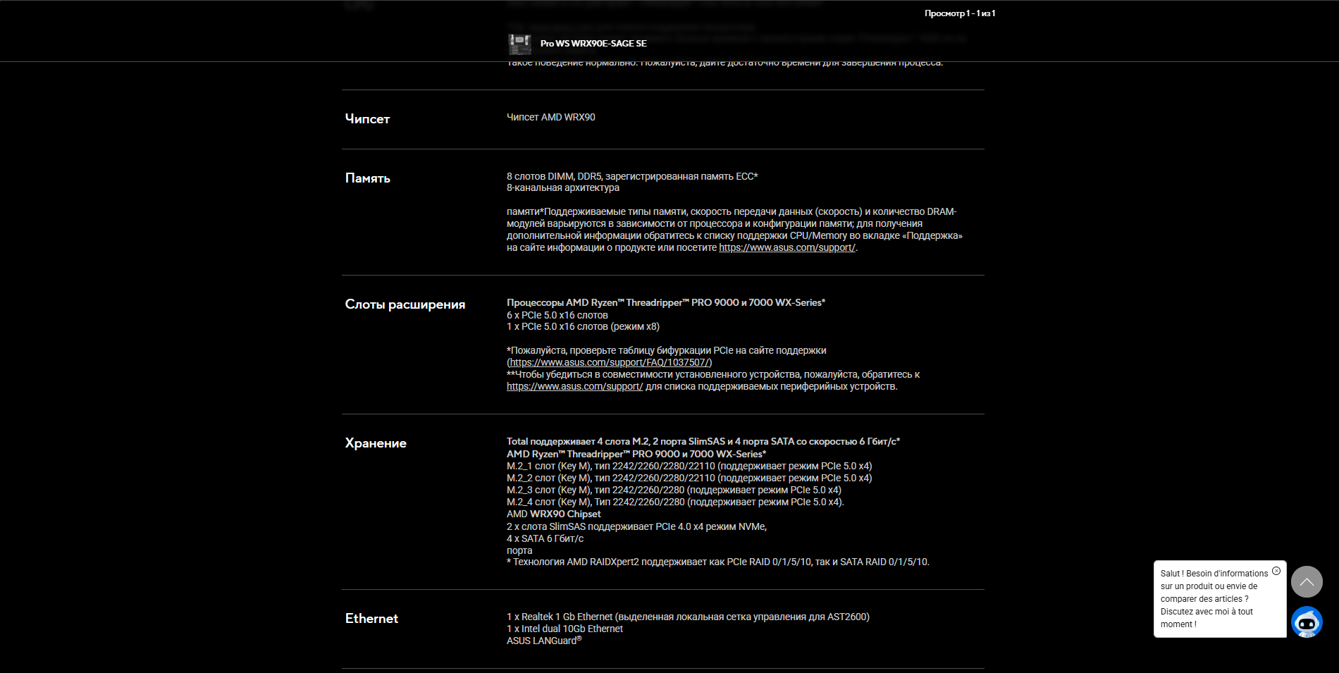
Особенно важный момент: в отличие от более доступной ASUS Pro WS TRX50-SAGE WIFI, где только два M.2 работают в PCIe 5.0, WRX90E-SAGE SE имеет четыре M.2 PCIe 5.0.
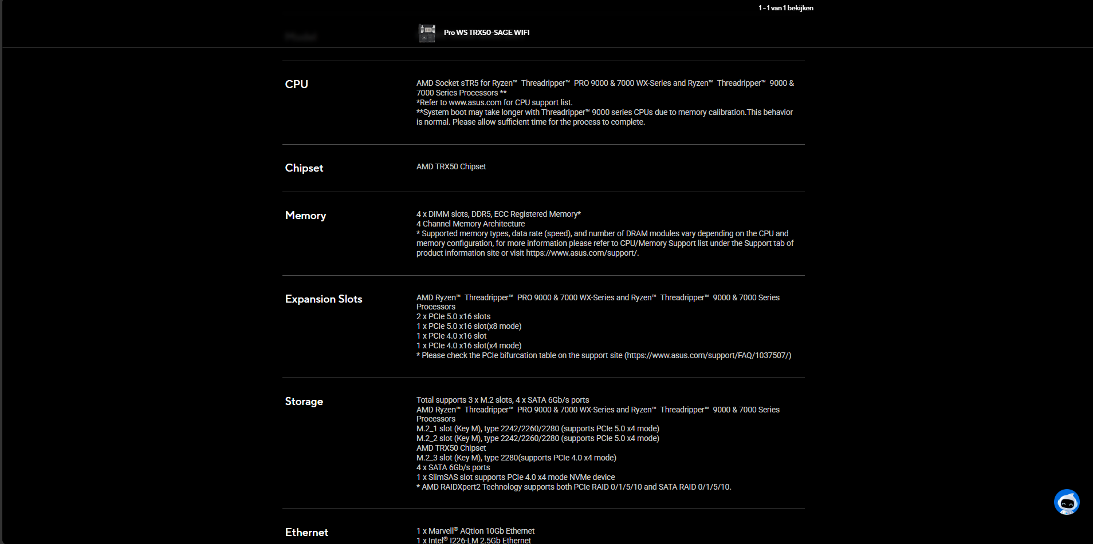
Ориентировочная цена: ~132 000 ₽.
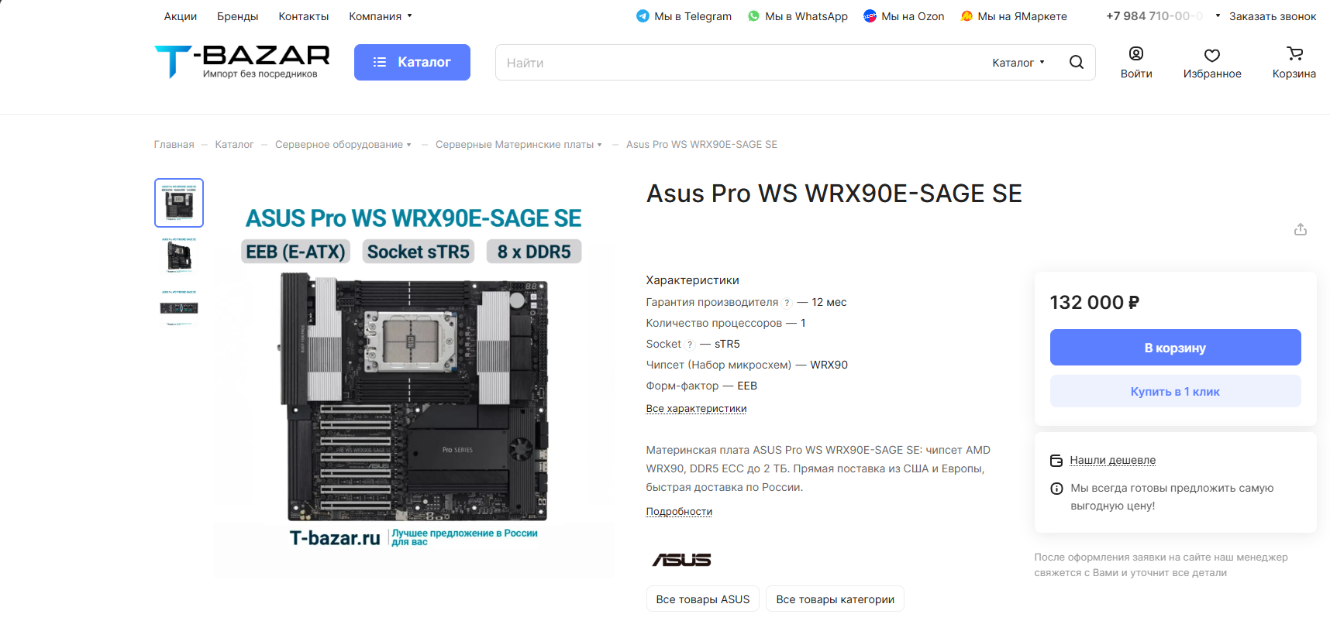
4. Оперативная память
512 ГБ DDR5 ECC Registered RDIMM
8 × 64 ГБ = 512 ГБ
Преимущества:
- ECC исправляет однобитные ошибки памяти;
- 8 модулей позволяют задействовать 8 каналов Threadripper PRO;
- 512 ГБ существенно превышает требование 64 ГБ;
- большой объём необходим при работе с большими БД и ML-наборами данных.
Материнская плата рассчитана на DDR5 ECC Registered и 8-канальный режим.
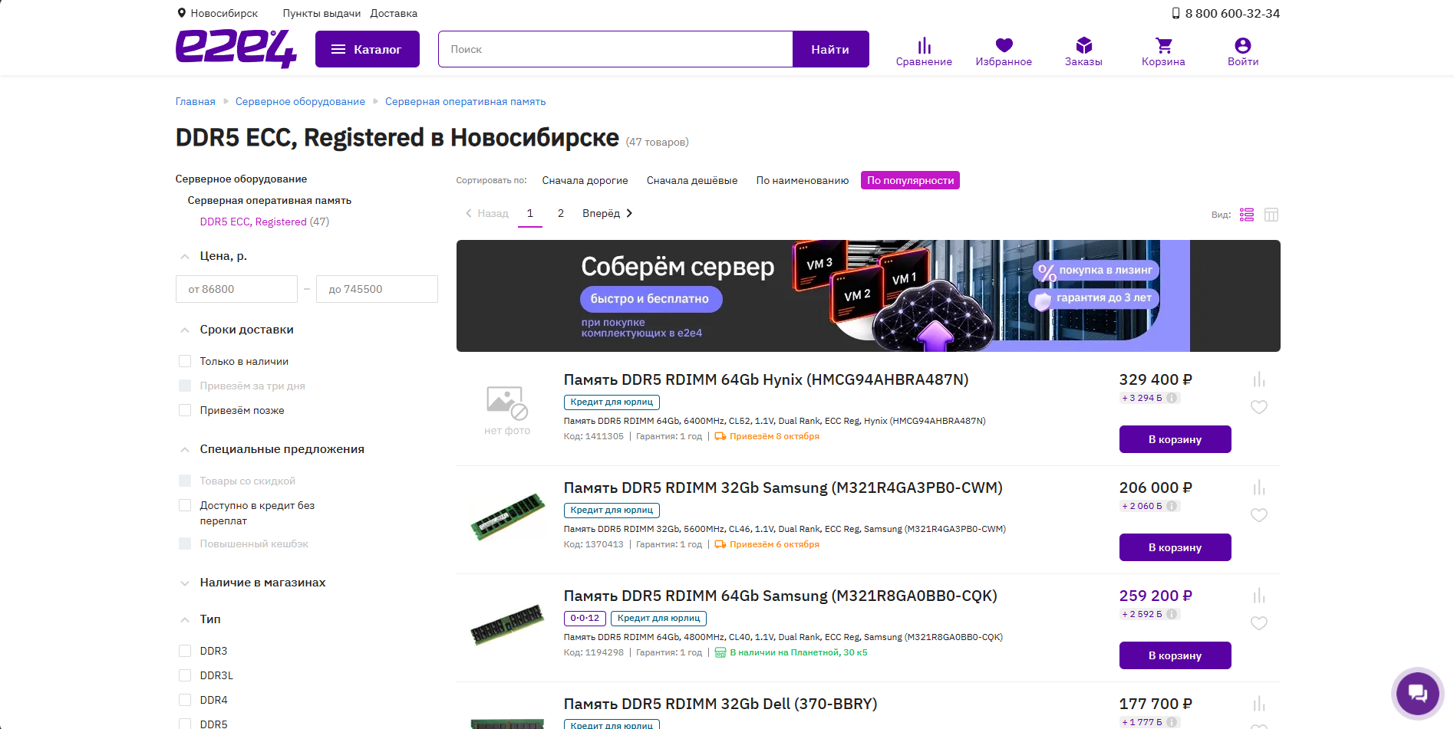
Ориентировочная стоимость комплекта 512 ГБ: ~2 635 200₽.
Для серверной ECC-памяти цена сильно зависит от производителя, частоты и доступности, поэтому перед покупкой необходимо сверить конкретный part number с QVL ASUS.
5. Видеокарта
MSI GeForce RTX 5080 Ventus 3X OC PLUS 16 ГБ
Характеристики:
Параметр | Значение
GPU | GeForce RTX 5080
Память | 16 ГБ GDDR7
Шина | 256 бит
Интерфейс | PCIe 5.0
Разъёмы | 3 × DisplayPort + HDMI
Охлаждение | 3 вентилятора
В карточке DNS для MSI RTX 5080 Ventus 3X OC указаны 16 ГБ GDDR7, 256-битная шина и PCIe 5.0.
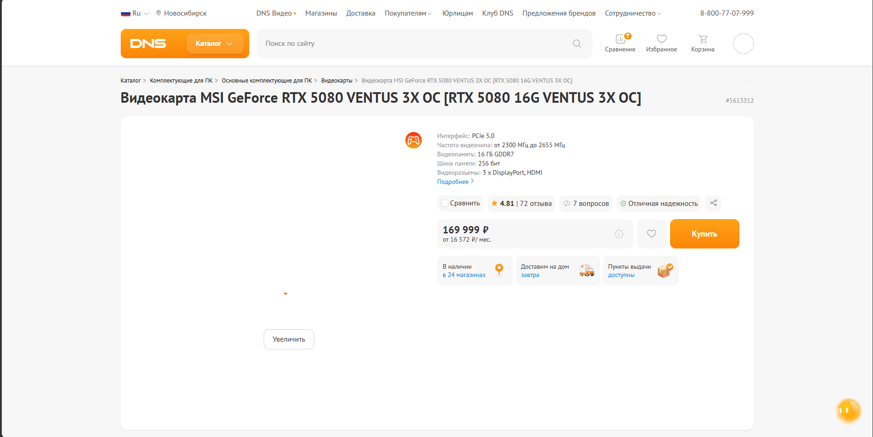
RTX 5080 подходит для:
- CUDA;
- машинного обучения;
- рендеринга Blender/CUDA/OptiX;
- нейросетевых вычислений;
- 3D-визуализации.
Ограничением для ML является 16 ГБ VRAM, поэтому очень большие модели придётся обрабатывать с использованием CPU/RAM, квантования, offloading либо нескольких GPU.
6. NVMe-накопители
Для рабочей станции предлагается использовать:
3 × Samsung 9100 PRO 4 ТБ PCIe 5.0
Характеристики одного накопителя:
Параметр | Значение
Объём | 4 ТБ
Интерфейс | PCIe 5.0 x4
Форм-фактор | M.2 2280
Чтение | до 14 800 МБ/с
Запись | до 13 400 МБ/с
Тип памяти | V-NAND TLC
TBW | до 2400 ТБ
Гарантия | 5 лет
ComputerUniverse указывает для Samsung 9100 PRO 4 ТБ интерфейс PCIe 5.0 x4, 4 ТБ, скорость чтения до 14 800 МБ/с и записи до 13 400 МБ/с. На найденной странице цена составляла около €770 без НДС.
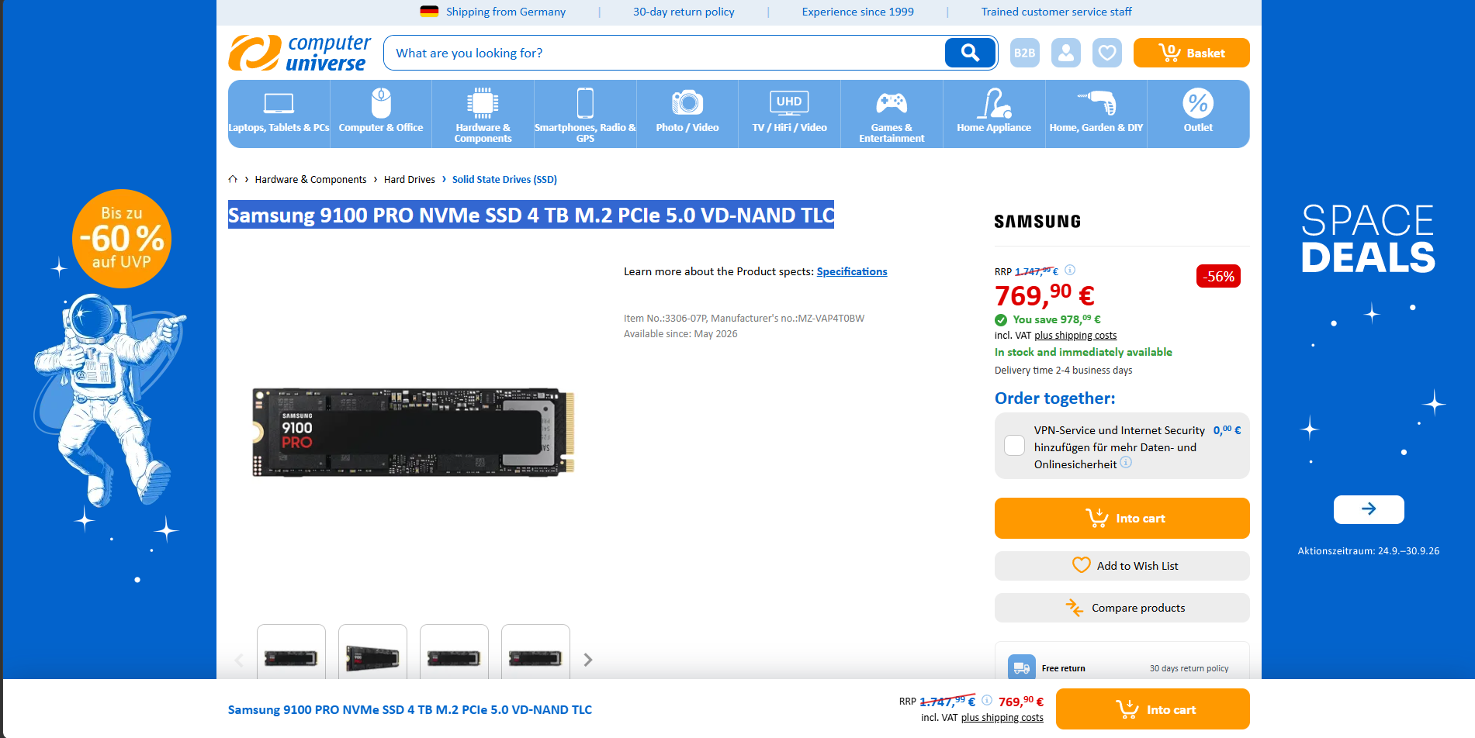
Три SSD устанавливаются непосредственно в:
- M.2_1;
- M.2_2;
- M.2_3.
Все четыре M.2-разъёма платы поддерживают PCIe 5.0.
Стоимость трёх SSD по найденной цене — примерно 173 000 ₽.
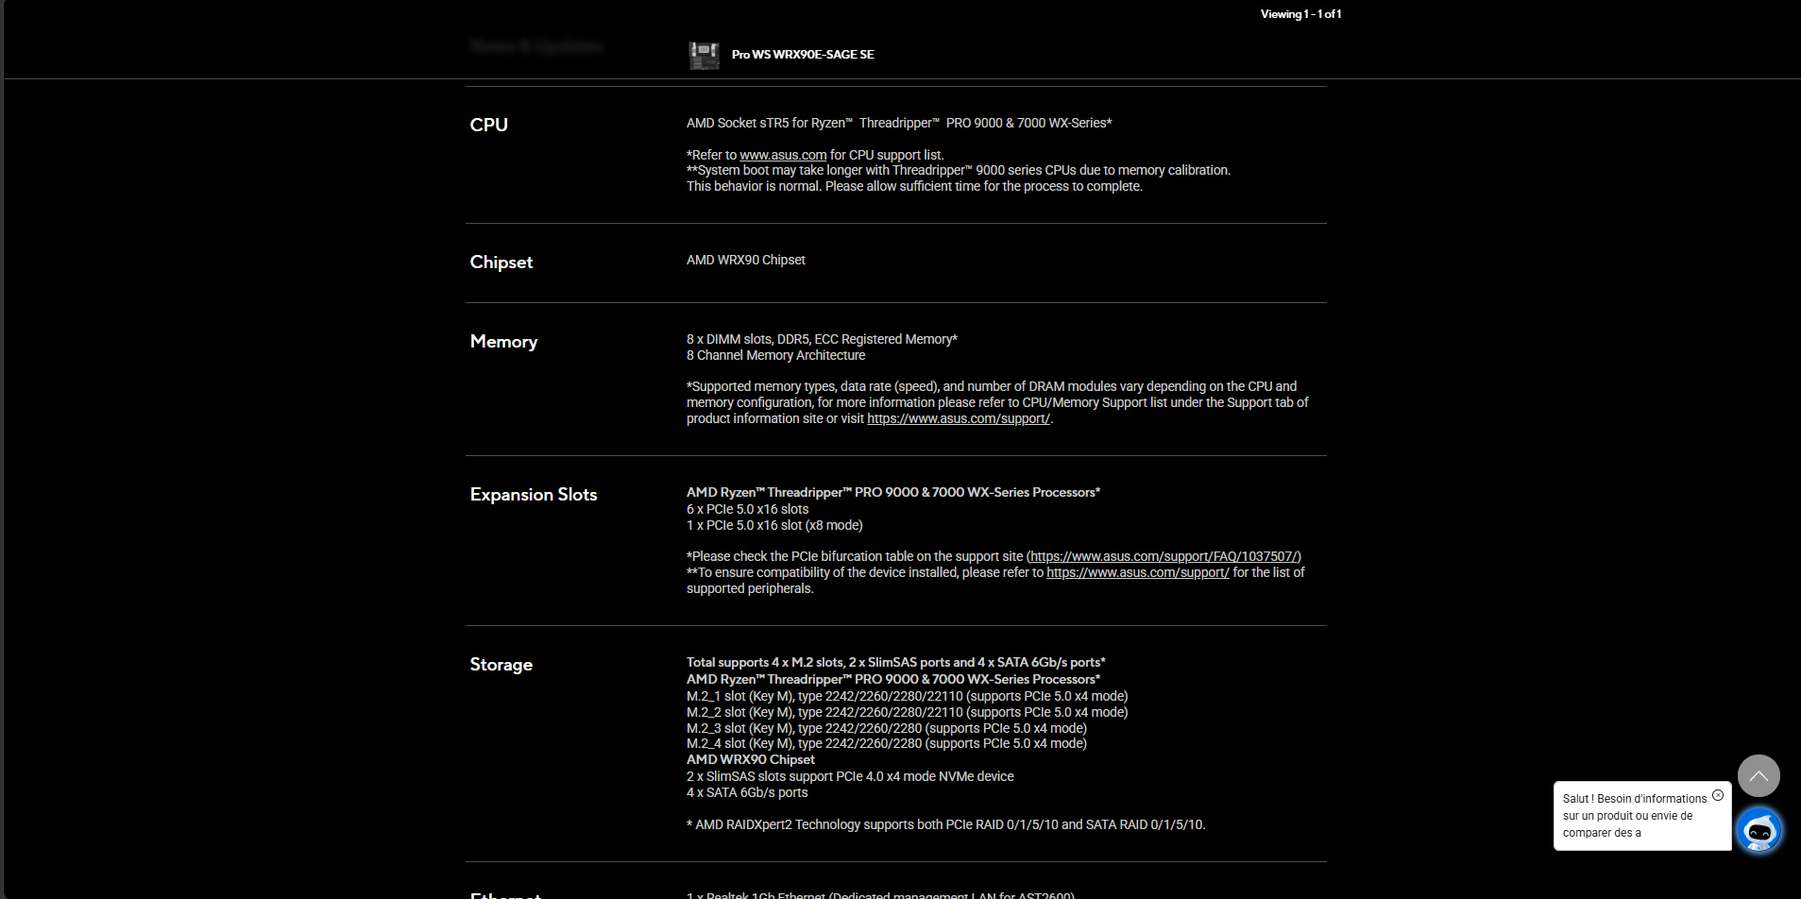
Общий объём:
3 × 4 ТБ = 12 ТБ
7. Дополнительный NVMe RAID-контроллер
ASUS Hyper M.2 x16 Gen5 Card
Для выполнения дополнительного требования устанавливается PCIe-карта расширения ASUS Hyper M.2 x16 Gen5.
Она поддерживает:
- до 4 NVMe M.2;
- PCIe 5.0;
- RAID;
- PCIe 5.0 x16;
- активное охлаждение.
ASUS заявляет поддержку до четырёх M.2 PCIe 5.0 и RAID-функций.
Таким образом, в системе имеется:
4 встроенных M.2 PCIe 5.0 + дополнительная карта до 4 M.2 PCIe 5.0.
Для лабораторной работы можно описать Hyper M.2 как дополнительный NVMe RAID-контроллер/адаптер.
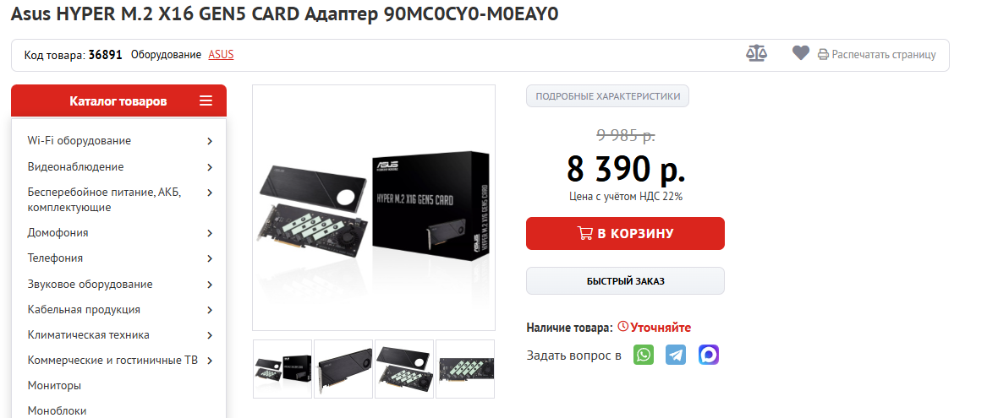
Ориентировочная цена: ~8 390 ₽.
Для настоящей U.2-инфраструктуры альтернативой может быть HighPoint SSD7580B: он поддерживает 8 U.2/U.3 NVMe и RAID 0/1/10, но работает через PCIe 4.0.
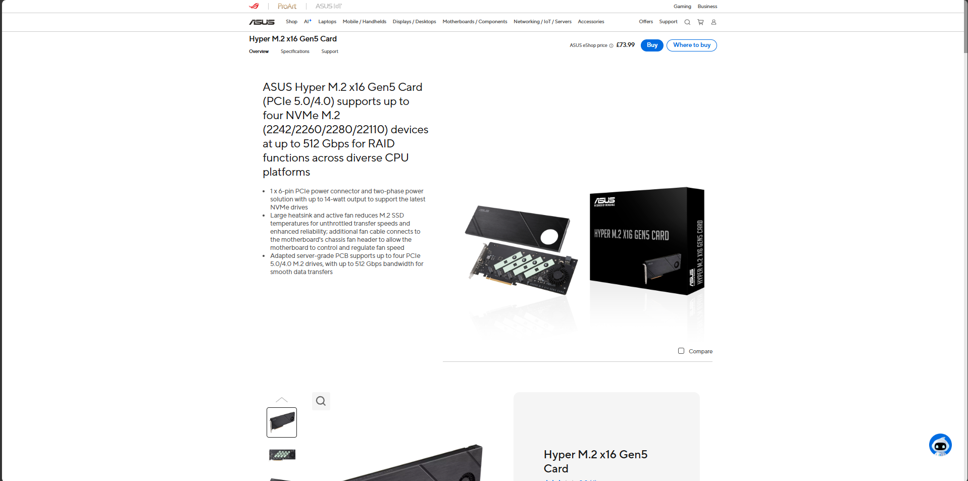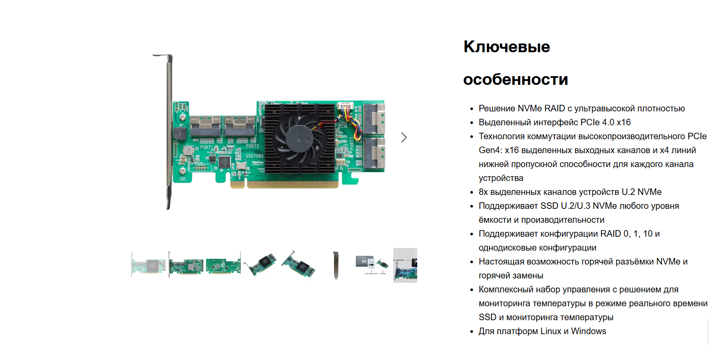
8. Блок питания
Corsair HX1500i — 1500 Вт
Расчёт приблизительной мощности:
Компонент | Максимальная нагрузка
Threadripper PRO 9985WX | 350 Вт
RTX 5080 | ~360 Вт
SSD и контроллеры | ~80 Вт
Материнская плата + RAM | ~150 Вт
Вентиляторы/СЖО/прочее | ~80 Вт
Итого | ~1020 Вт
1500 Вт оставляет достаточный запас.
Цена: ~48.499 ₽.
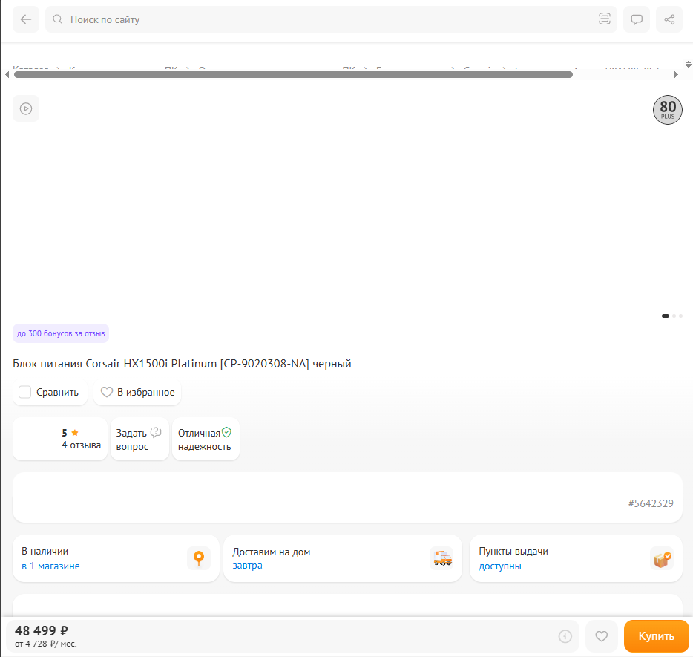
9. Охлаждение
Noctua NH-U14S TR5-SP6
Это специализированный кулер для sTR5/SP6.
Он имеет:
- два вентилятора NF-A15;
- 140-мм конструкцию;
- шесть тепловых трубок;
- увеличенную контактную площадку;
- специальное крепление для sTR5.
Noctua отдельно подтверждает совместимость NH-U14S TR5-SP6 с Threadripper PRO 9985WX.
Цена: ~11 000 ₽.
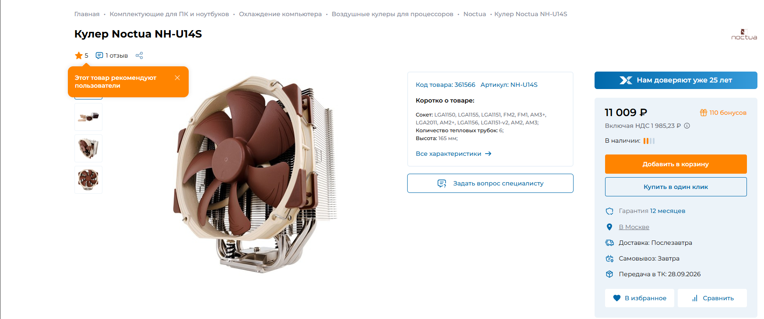
10. Корпус
Fractal Design Define 7 XL
Выбран Full Tower-корпус.
Основные характеристики:
- SSI-EEB;
- E-ATX;
- до 18 HDD/SSD;
- поддержка радиаторов до 420/480 мм;
- видеокарта до 530 мм в соответствующей конфигурации;
- 9 слотов расширения;
- большой внутренний объём.
Производитель официально указывает поддержку SSI-EEB, радиаторов 420/480 мм и видеокарт до 530 мм.
Это существенно удобнее компактных корпусов, поскольку ASUS WRX90E-SAGE SE имеет форм-фактор SSI-EEB.
Цена: ~37 000 ₽.
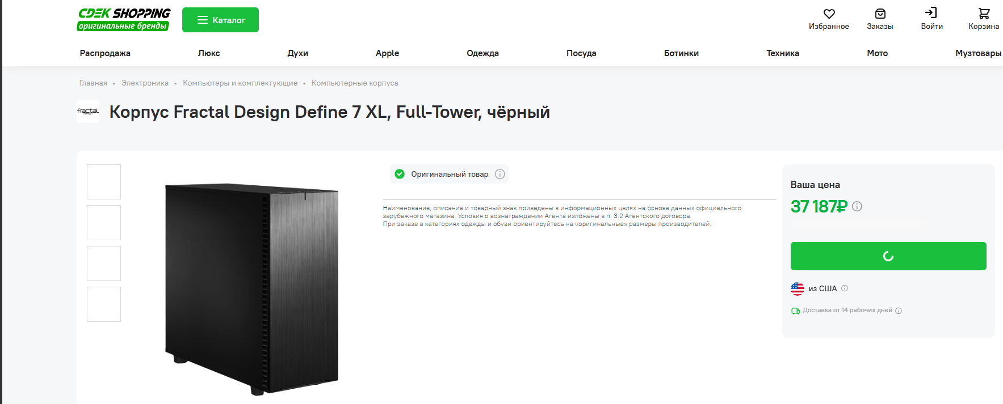
11. Монитор
Dell UltraSharp U3225QE
Предлагается 32-дюймовый 4K-монитор.
Характеристики:
- диагональ — 31,5–32";
- разрешение — 3840 × 2160;
- IPS;
- USB-C/Thunderbolt-класс подключения;
- высокая цветовая точность;
- удобен для CAD/3D и работы с большими таблицами.
Цена : 99.799Р
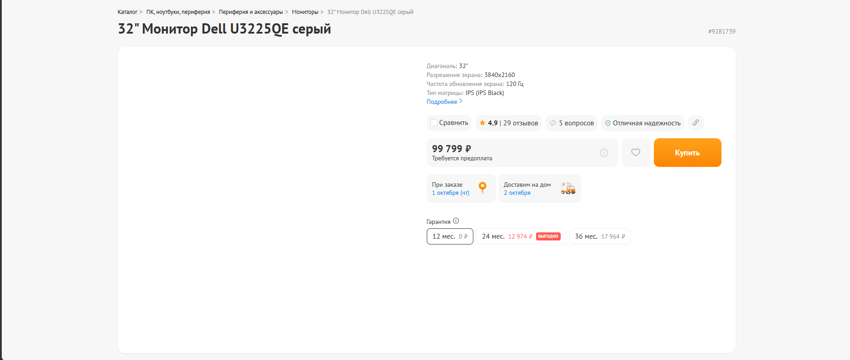
2. Клавиатура
Logitech MX Keys S
Характеристики:
- полноразмерная;
- ножничный механизм;
- Bluetooth;
- радиоканал;
- подсветка;
- возможность подключения нескольких устройств.
Цена: ~10.199 ₽.
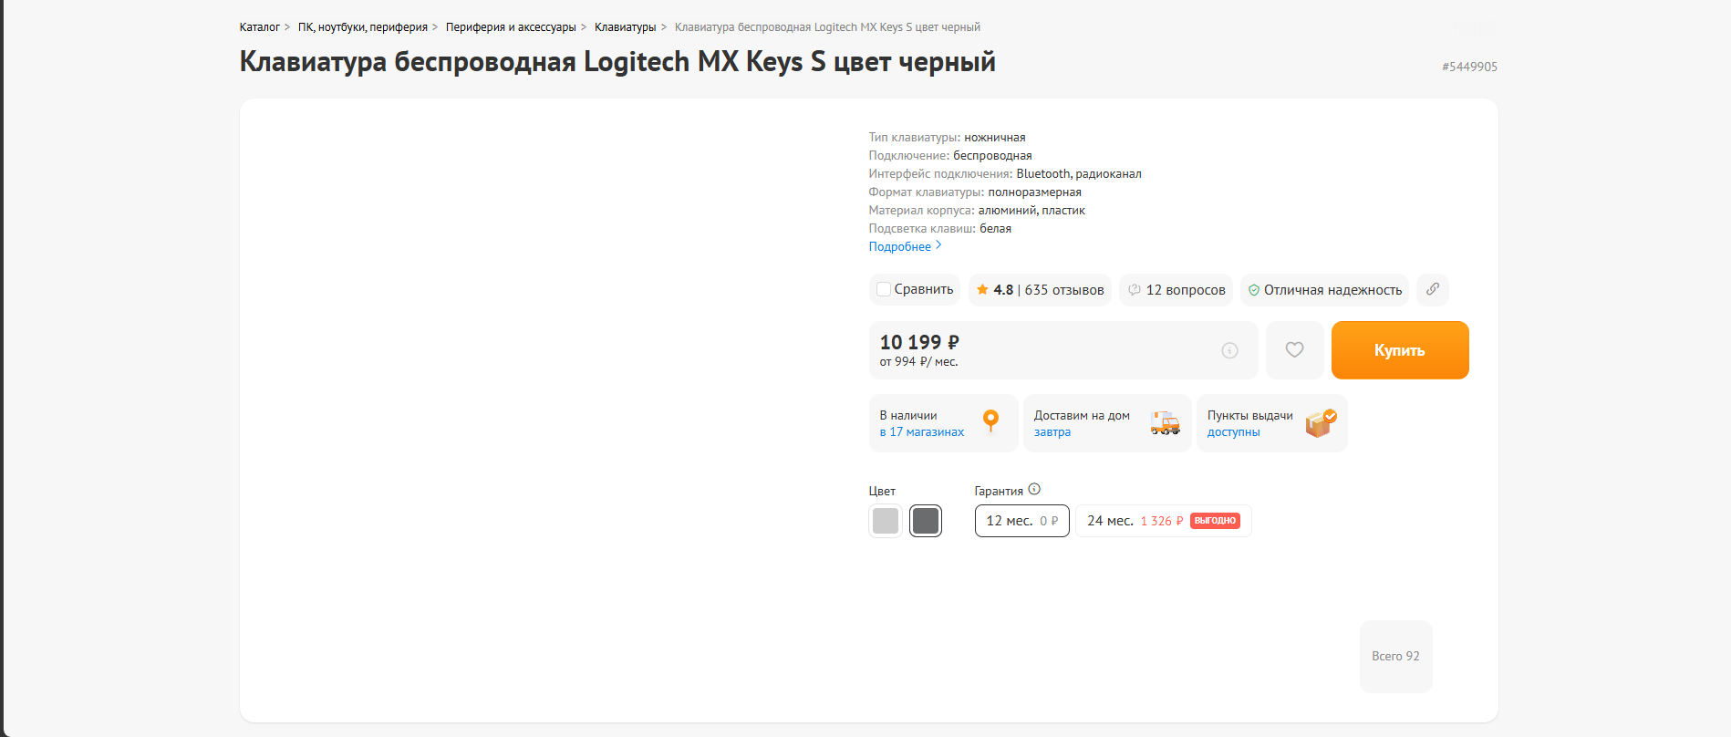
3. Мышь
Logitech MX Master 3S
Подходит для длительной работы с:
- CAD;
- 3D-моделями;
- большими таблицами;
- графическими редакторами;
- базами данных.
Ориентировочная цена — ~7 599 ₽.
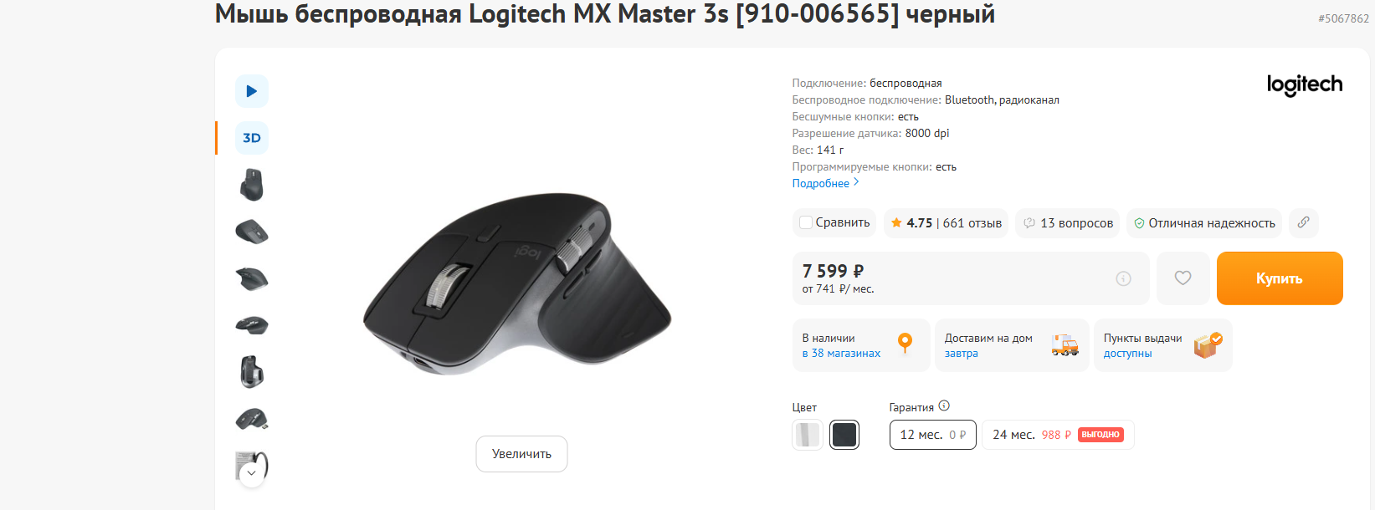
14. МФУ
Xerox B235V
Характеристики:
Параметр | Значение
Тип | лазерное МФУ
Формат | A4
Печать | ч/б
Скорость | 34 стр/мин
Сканер | есть
Копир | есть
Ethernet | есть
Wi-Fi | есть
Duplex | есть
Месячная нагрузка | до 30 000 страниц
DNS подтверждает наличие функций принтера, сканера и копира, Ethernet, Wi-Fi и нагрузку до 30 000 документов в месяц.
Цена :35.799Р
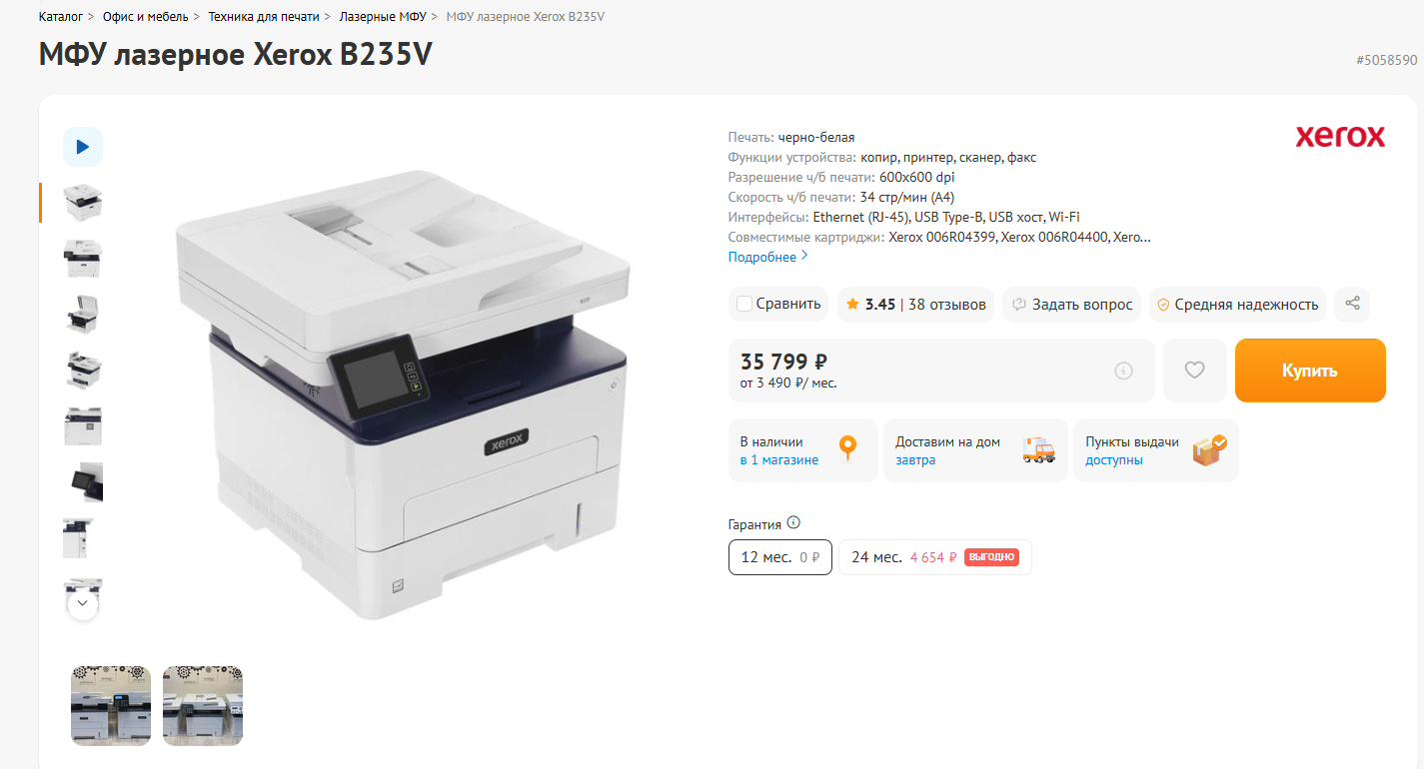
15. Итоговая таблица конфигурации
№ | Комплектующее / устройство | Модель | Основные характеристики | Кол-во | Цена за ед., ₽
1 | Процессор | AMD Ryzen Threadripper PRO 9985WX | 64 ядра / 128 потоков, до 5,4 ГГц, 350 Вт | 1 | 800 300
2 | Материнская плата | ASUS Pro WS WRX90E-SAGE SE | sTR5, ECC DDR5, 4× M.2 PCIe 5.0, 2×10 GbE | 1 | 132 000
3 | ОЗУ | DDR5 ECC Registered RDIMM | 8×64 ГБ = 512 ГБ, 8-канальный режим | 8 | 2 635 200
4 | Видеокарта | MSI GeForce RTX 5080 Ventus 3X OC | RTX 5080, 16 ГБ GDDR7, PCIe 5.0 | 1 | 169 999
5 | SSD | Samsung 9100 PRO 4 ТБ | PCIe 5.0 ×4, до 14 800/13 400 МБ/с | 3 | 57 667
6 | NVMe RAID-контроллер | ASUS Hyper M.2 x16 Gen5 | До 4× M.2 PCIe 5.0, RAID | 1 | 8390
7 | Блок питания | Corsair HX1500i | 1500 Вт | 1 | 48 499
8 | Охлаждение | Noctua NH-U14S TR5-SP6 | 140 мм, 2 вентилятора, sTR5 | 1 | 11 000
9 | Корпус | Fractal Design Define 7 XL | Full Tower, SSI-EEB | 1 | 37 000
10 | Монитор | Dell UltraSharp U3225QE | 32", 3840×2160, IPS | 1 | 99 799
11 | Клавиатура | Logitech MX Keys S | Bluetooth, радиоканал, подсветка | 1 | 10 199
12 | Мышь | Logitech MX Master 3S | Беспроводная | 1 | 7 599
13 | МФУ | Xerox B235V | Принтер + сканер + копир, Ethernet, до 30 000 стр./мес. | 1 | 35 799

ИТОГО:

≈ 4 053 451₽
16. Почему эта конфигурация подходит для задач
3D-рендеринг
Threadripper PRO 9985WX предоставляет 64 ядра и 128 потоков, поэтому хорошо подходит для CPU-рендеринга. RTX 5080 дополнительно обеспечивает GPU-ускорение.
Машинное обучение
RTX 5080 предоставляет CUDA-ускорение и 16 ГБ GDDR7. 512 ГБ системной ECC-памяти позволяют хранить большие датасеты и выполнять предварительную обработку непосредственно на рабочей станции.
Большие базы данных
Для СУБД особенно важны:
- большой объём RAM;
- ECC;
- высокая скорость NVMe;
- большое количество PCIe-линий;
- 10GbE.
Именно эти свойства обеспечивает выбранная платформа.

17. Анализ «цена/производительность»
Главная особенность данной конфигурации — её стоимость в значительной степени определяется процессором и ECC-памятью.
AMD предлагает в Threadripper PRO 9000 WX также 9975WX с 32 ядрами/64 потоками и 9985WX с 64 ядрами/128 потоками.
Если рабочая нагрузка преимущественно GPU-зависимая, 9985WX может быть избыточен. Однако в данном задании одновременно указаны:
- 3D;
- ML;
- большие базы данных.
Поэтому большое количество CPU-ядер и 512 ГБ ECC RAM оправданы.
Особенно рациональными являются вложения в:
- ECC RAM;
- Threadripper PRO;
- PCIe 5.0 NVMe;
- 10GbE;
- расширяемость PCIe.
18. Моделирование неисправности: выход из строя ОЗУ
Исходная конфигурация
Используется:
8 × 64 ГБ DDR5-5600 ECC RDIMM = 512 ГБ.
Предположим, что один модуль памяти вышел из строя.
Например:
DIMM №5 — ошибка ECC/не проходит POST/диагностику памяти.
После его извлечения:
512 − 64 = 448 ГБ
Однако такая конфигурация уже не является оптимальной с точки зрения симметрии каналов.

Вариант замены
В качестве непосредственной замены используется:
Kingston Server Premier 64 ГБ DDR5 ECC Registered RDIMM
Желательно выбирать модуль:
- DDR5;
- ECC;
- Registered/RDIMM;
- одинаковой частоты;
- одинаковой организации чипов;
- с максимально близкими таймингами;
- с part number из QVL ASUS.
Kingston и Micron предлагают соответствующие 64-ГБ DDR5 ECC RDIMM, например Kingston KSM56R46BD4PMI-64HAI. Kingston Technology KSM56R46BD4PMI-64HAI
Предпочтительный вариант
Для рабочей станции лучше заменить неисправный модуль на идентичный 64-ГБ модуль.
Получаем:
8 × 64 ГБ = 512 ГБ ECC
Это восстанавливает исходную симметричную конфигурацию.
19. Вариант модернизации после неисправности
Если требуется не просто замена, а улучшение, можно перейти на:
8 × 96 ГБ DDR5 ECC RDIMM = 768 ГБ
Однако смешивать, например:
7 × 64 ГБ + 1 × 96 ГБ
не рекомендуется.
Для профессиональной рабочей станции предпочтительнее использовать комплект одинаковых модулей и проверить его по QVL.
Таким образом:
вариант A — замена: 64 ГБ ECC RDIMM;
вариант B — модернизация: комплект 8 × 96 ГБ ECC RDIMM, если бюджет позволяет.
20. Вывод по неисправности ОЗУ
ECC-память существенно повышает надёжность рабочей станции, поскольку позволяет обнаруживать и исправлять типичные однобитные ошибки.
При отказе одного DIMM рабочую станцию можно диагностировать, выключить, заменить неисправный модуль и восстановить исходную 512-ГБ конфигурацию.
Для профессиональной системы наиболее правильным решением является замена неисправного модуля на модуль с максимально идентичными характеристиками, а не установка обычной non-ECC памяти.
21. Схема сборки
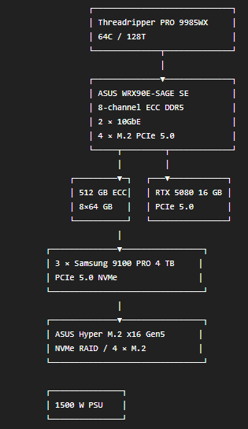
23. Общий вывод
В ходе лабораторной работы была разработана рабочая станция для профессиональных задач 3D-рендеринга, машинного обучения и обработки больших баз данных.
Основой системы является AMD Ryzen Threadripper PRO 9985WX с 64 ядрами и 128 потоками. В качестве материнской платы выбрана ASUS Pro WS WRX90E-SAGE SE, которая обеспечивает поддержку ECC Registered DDR5, восьмиканальную память, два интерфейса 10 GbE и четыре M.2 PCIe 5.0.
Для системы предусмотрено 512 ГБ ECC RAM, видеокарта RTX 5080 16 ГБ и три высокоскоростных NVMe SSD Samsung 9100 PRO по 4 ТБ каждый. Дополнительная карта ASUS Hyper M.2 x16 Gen5 позволяет расширить NVMe-подсистему и организовать RAID.
Для питания используется блок питания мощностью 1500 Вт, а корпус Fractal Design Define 7 XL обеспечивает совместимость с SSI-EEB и большое пространство для охлаждения и расширения.
При моделировании отказа одного модуля оперативной памяти было установлено, что оптимальным решением является его замена на идентичный 64-ГБ DDR5 ECC RDIMM. Альтернативой при модернизации является переход на комплект из 8 × 96 ГБ, то есть 768 ГБ ECC RAM.
Итоговая ориентировочная стоимость всей рабочей станции с периферией составляет около 4.053 млн рублей. Наиболее существенную долю стоимости составляют процессор Threadripper PRO, ECC-память и высокоскоростная NVMe-подсистема.
